San José del Guaviare, 15 de octubre de 2025
100-102-048-2025

Doctora
LUZ BELLANIDE SÁNCHEZ RINCÓN
Gerente Encargada
E.S.E Hospital San José del Guaviare

Asunto: Resultado Plan de Acción - Evaluación por áreas III trimestre vigencia 2025.

Reciba un cordial saludo, Dra. Bellanide.

De conformidad a la Ley 909 de 2004, Acuerdo N° 02-1 del 07 de marzo de 2025, el Plan de Gestión “Tú salud, Nuestro Compromiso”, 2025 – 2027 y la Resolución Nº 0419 de fecha 28 de abril de 2025 “Por medio del cual se adopta el Plan de Acción Institucional de la E.S.E Hospital San José del Guaviare, para la vigencia 2025”, se realizó evaluación del III trimestre de la vigencia 2025, de las actividades propuestas a realizar dentro del Plan de Acción “TÚ SALUD, NUESTRO COMPROMISO”.

La entidad cuenta con cuatro objetivos estratégicos, así:

Imagen 1.
Objetivos estratégicos.
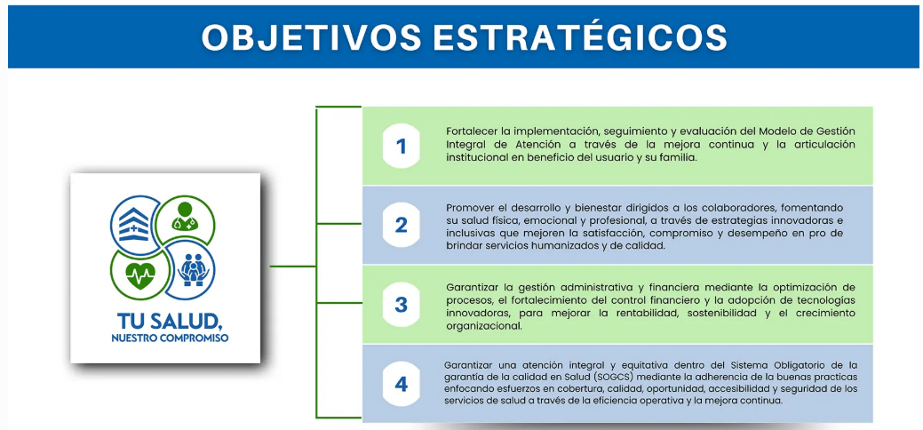

En el software de Almera se registró el Plan de Acción Institucional para la vigencia 2025, el cual quedó con los siguientes números de actividades a cumplir de acuerdo a la periodicidad de cada una, así:

Tabla 1. Total, de objetivos, proyectos, producto meta y actividades
OBJETIVOS | PROYECTOS | PRODUCTO META | ACTIVIDADES
Objetivo 1 | 5 | 9 | 29
Objetivo 2 | 7 | 7 | 34
Objetivo 3 | 4 | 4 | 32
Objetivo 4 | 5 | 5 | 7
4 | 21 | 25 | 102

Cada objetivo comprende el siguiente número de actividades, así: el Objetivo 1 cuenta con 5 proyectos, 9 producto meta y 29 actividades; Objetivo 2 cuenta con 7 proyectos, 7 producto meta y 34 actividades; Objetivo 3 cuenta con 4 proyectos, 4 producto meta y 32 actividades; y Objetivo 4 cuenta con 5 proyectos, 5 producto meta y 7 actividades. Quedando un total de:

- 4 Objetivos
- 21 Proyectos
- 25 Producto Meta
- 102 Actividades

Durante el periodo evaluado se hizo la verificación teniendo en cuenta las actividades que debían presentar cumplimiento en el tercer trimestre de la vigencia 2025, realizando el cargue de las evidencias respectivas en el software Almera. Se verificaron 79 actividades, obteniendo el siguiente resultado:

OBJETIVO 1: Para este objetivo se evaluaron 13 actividades de las 29 que trae el mismo, generando un cumplimiento del 88,72% durante el tercer trimestre. Este resultado obedece solo a las actividades evaluables, teniendo en cuenta que las 16 actividades restantes tienen plazo para cumplir hasta el 31 de diciembre de 2025.

OBJETIVO 2: Para este objetivo se evaluaron 29 actividades de las 34 que trae el mismo, generando un cumplimiento del 62,41% durante el tercer trimestre. Este resultado obedece solo a las actividades evaluables, teniendo en cuenta que las 5 actividades restantes tienen plazo para cumplir hasta el 31 de diciembre de 2025.

OBJETIVO 3: Para este objetivo se evaluaron 30 actividades de las 32 que trae el mismo, generando un cumplimiento del 53,22% durante el tercer trimestre. Este resultado obedece solo a las actividades evaluables, teniendo en cuenta que las 2 actividades restantes tienen plazo para cumplir hasta el 31 de diciembre de 2025.

OBJETIVO 4: Para este objetivo se evaluaron todas las 7 actividades que trae el mismo, generando un cumplimiento del 58,43% durante el tercer trimestre.

De la anterior evaluación se obtuvo el siguiente resultado para cada uno de los 4 objetivos, así:

Tabla 2.
Resultado de evaluación Plan de Acción
EVALUACIÓN III TRIMESTRE PLAN DE ACCIÓN VIGENCIA 2025
Objetivo 1. Fortalecer la implementación del Modelo de Gestión Integral de Atención a través de la mejora continua y la articulación institucional en beneficio del usuario y su familia. | 88,72%
Objetivo 2. Fortalecer estrategias orientadas al bienestar del talento humano con el fin de brindar servicios humanizados generando valor público a nuestros usuarios y su familia. | 62,41%
Objetivo 3. Garantizar acciones administrativas y financieras que permitan prestar servicios eficientes, de calidad que contribuyan a la competitividad y la sostenibilidad financiera. | 53,22%
Objetivo 4. Garantizar una atención integral y equitativa dentro del Sistema Obligatorio de la garantía de la calidad en Salud (SOGCS) mediante el incentivo de la buenas practicas enfocando esfuerzos en cobertura, calidad, accesibilidad y seguridad de los servicios de salud a través de la eficiencia operativa y la mejora continua. | 58,43%
Índice de Cumplimiento III trimestre 2025 | 65,70%

Gráfica 1. Cumplimiento tercer trimestre 2025.

De acuerdo a la evaluación realizada, se obtuvo como resultado para el tercer trimestre de la vigencia 2025, en cuanto al cumplimiento del Plan de Acción un 65,70%.

Atentamente,

(ORIGINAL FIRMADO)
LUCEDY TRUJILLO LAZO
Jefe Oficina de Control Interno de Gestión

